
รายงานผลการปฏิบัติราชการประจำเดือน กุมภาพันธ์ 2568

ประจำปีงบประมาณ พ.ศ. 2568
สถานีตำรวจภูธรสูงเม่น

งานสืบสวน

6 ก.พ.2568
สภ.สูงเม่น จ.แพร่ จับกุมผู้ต้องหาคดียาเสพติด ยึดยาบ้า 146 เม็ด วันที่ 6 กุมภาพันธ์ 2568 เวลา 16.15 น. เจ้าหน้าที่ตำรวจ สถานีตำรวจภูธรสูงเม่น จังหวัดแพร่ ภายใต้การอำนวยการของ พ.ต.อ.พงษ์พีระ การะเกตุ ผู้กำกับการ สภ.สูงเม่น ได้ดำเนินการจับกุมผู้ต้องหาคดียาเสพติด โดยมี พ.ต.ท.ภาค พิจอมบุตร สารวัตรสืบสวน สภ.สูงเม่น พร้อมชุดสืบสวนเป็นผู้รับผิดชอบในการปฏิบัติการครั้งนี้
รายละเอียดการจับกุม
เจ้าหน้าที่ตำรวจได้จับกุม ผู้ต้องหา 1 ราย ในพื้นที่ ตำบลดอนมูล อำเภอสูงเม่น จังหวัดแพร่ พร้อมของกลาง
ยาเสพติดให้โทษประเภทที่ 1 (ยาบ้า) จำนวน 146 เม็ด
ข้อกล่าวหา
1.จำหน่ายยาเสพติดให้โทษประเภท 1 (เมทแอมเฟตามีน/ยาบ้า) โดยการมีไว้เพื่อจำหน่ายเพื่อการค้า อันเป็นเหตุให้เกิดการแพร่กระจายในกลุ่มประชาชนโดยไม่ได้รับอนุญาต
2.เสพยาเสพติดให้โทษประเภท 1 (เมทแอมเฟตามีน/ยาบ้า) โดยฝ่าฝืนกฎหมาย
มาตรการดำเนินคดี
เจ้าหน้าที่ตำรวจได้ควบคุมตัวผู้ต้องหาพร้อมของกลางส่ง พนักงานสอบสวน สภ.สูงเม่น เพื่อดำเนินคดีตามกฎหมายต่อไปประชาชนสามารถแจ้งเบาะแสเกี่ยวกับยาเสพติดและอาชญากรรม ในพื้นที่ได้ที่ สถานีตำรวจภูธรสูงเม่น หรือสอบถามรายละเอียดเพิ่มเติมได้ที่
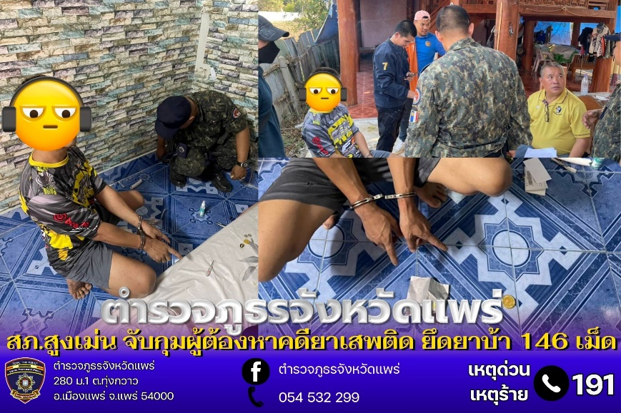

11 ก.พ.2568
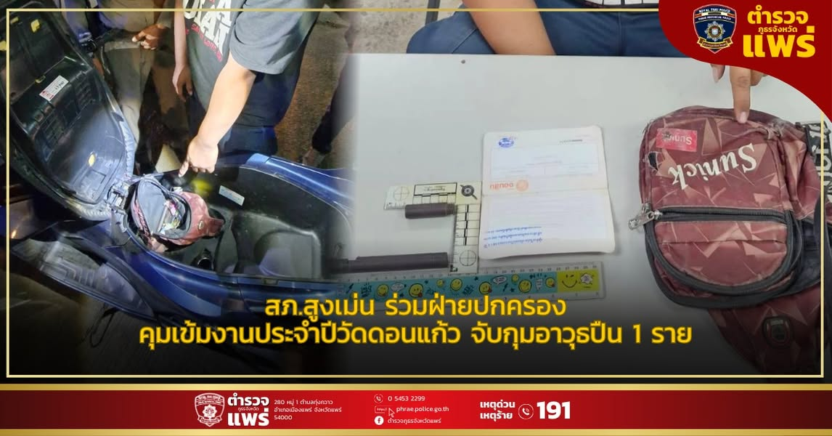
วันที่ 11 กุมภาพันธ์ 2568 เวลา 23.35 น. บริเวณงานประจำปี วัดดอนแก้ว ต.น้ำชำ อ.สูงเม่น จ.แพร่ ภายใต้การอำนวยการของ พ.ต.อ.พงษ์พีระ การะเกตุ ผกก.สภ.สูงเม่น และ พ.ต.ท.มานพ ใจอุ่น รอง ผกก.ป.ฯ ได้มอบหมายให้ พ.ต.ต.วิชาญ ไชยวงศ์ สวป.ฯ นำกำลังเจ้าหน้าที่ตำรวจ พร้อมด้วย ร.ต.อ.สุทธิศักดิ์ จำรัส, ร.ต.ท.สมพจน์ ดังดี และ ร.ต.ต.เรวัตร มั่งมูล ชุดสายตรวจตำบลน้ำชำ ร่วมกับ ฝ่ายปกครอง, ผู้ใหญ่บ้าน และชุด ชรบ. กรรมการหมู่บ้าน ต.น้ำชำ ออกตรวจตราความเรียบร้อยภายในงาน

